

Package Express

Manual de usuario
Versión: 1
Fecha: 26/08/2019

Acerca del Manual.

- Propósito.

El presente manual tiene como finalidad ser una guía básica de las operaciones del software; permitiendo al usuario adquirir conocimientos indispensables para una operación adecuada del sistema, y ser una herramienta de consulta de primera mano a la cual puede recurrir el usuario en cualquier momento.

Se pretende dar una idea mas detallada de los alcances y ventajas del sistema, que permite el control de paquetes enviados asi como la contabilidad de sus ganancia;

- Conocimientos necesarios.

- Conocer previamente el funcionamiento de un computador.

- Conocer los roles de cada usuario para evitar ambigüedad.

Introducción.

El sistema de control de envíos de paquetes fue creado con el objetivo de ser una herramienta administrativa, para tanto como el usuario tenga una mejor accesibilidad y evitar inconvenientes con los clientes , se pueda tener un registro a lo largo de los envíos.

Una de las formas simples de mantener al cliente satisfecho es cubrir sus necesidades sin mayor complicaciones y sin quebrantar la confianza; lo que se logra con una automatización de procesos así como con un control de la mayoría de inconvenientes durante el camino.

El manejo correcto de las computadoras y software brindan la posibilidad de comercializar mayor cantidad de productos y mejorar la ganancia; con satisfacción para el cliente y para el personal.

Como usuario de este producto lo aprovechara y obtiene una ventaja competitiva frente a sus competencia.
El desarrollador.

Visión global.

- Especificaciones.

Los requisitos básicos del sistema son:

Estación de trabajo, teclado y mouse, y sistema operativo (cualquiera).

Tener instalado la maquina virtual de java.

Tener instalado la base de datos Mysql.

- Conceptos generales.
Instalación

El proceso de instalación es el siguiente:

- Para sistemas dispositivos Windows dirigirse a la pagina https://www.java.com/es/download , en caso de un sistema operativo diferente contactar con Jhonnygarcia2018@gmail.com

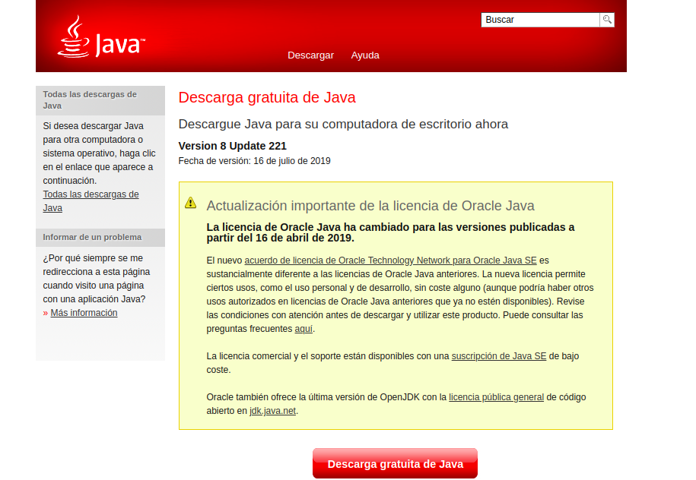

Acceso.

Seleccionar la aplicación proporcionada por el desarrollador, click derecho y abrir con la aplicación anteriormente instalada, aconsejable dar check en la opción de usar esta aplicación para todos los arhivos.jar;
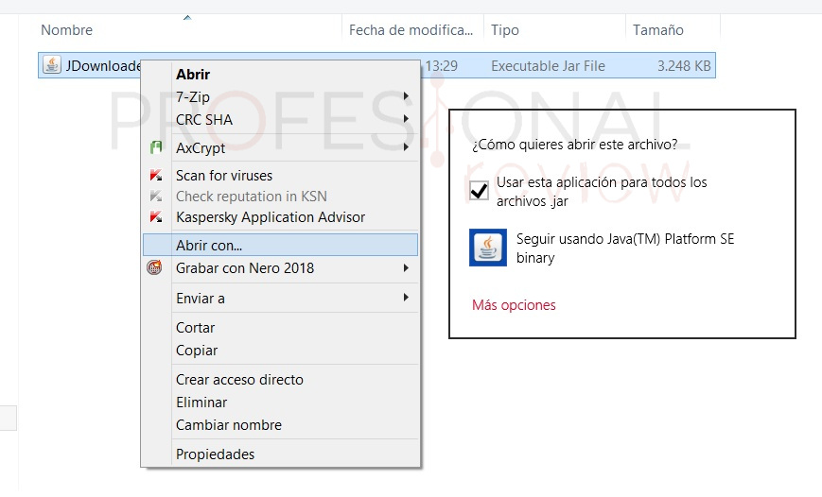

- Menú principal.

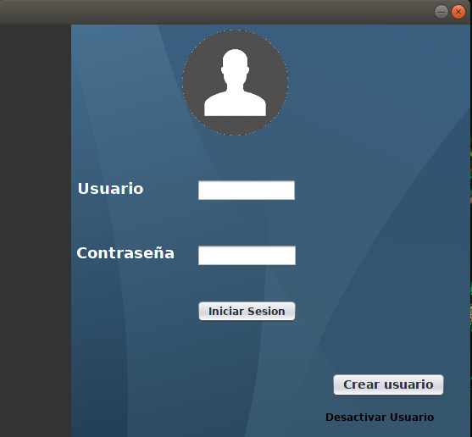

- Crear usuario permite al usuario registrarse en el sistema y escoger la clase de usuario.
- Desactivar usuario esto permite desactivar el usuario para no acceder al sistema de nuevo.
- Iniciar Sesión dependiendo del tipo de usuario escogido mediante esta opción se abre el tipo la ventada dependiendo del rol.

- Roles.

Las opciones del sistema son 3 que se determinan en el momento que se ingresan los usuarios; de la siguiente forma:

Nivel | descripción
1 | Acceso total como administrador a la creación de rutas, puntos de control, actualizar precios, eliminar rutas y puntos de control y ver reportes.
2 | Ingresos de clientes, envió de paquetes y consultas de paquetes solicitadas por los clientes (Recepcionista).
3 | Operador, consiste en operar los paquetes estimando el tiempo que ha estado.

- Pantallas.

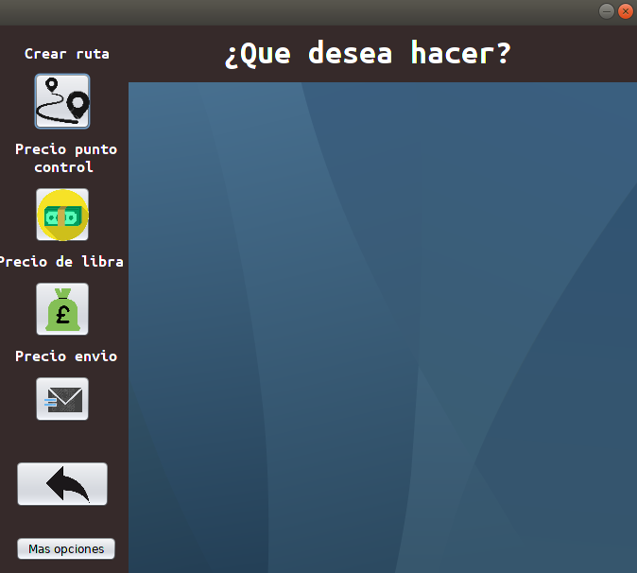
Una de las pantallas principales es la de administrador, la cual es el usuario con mayor opciones asi mismo en el boton mas opciones se presentan mas operaciones del administrador.

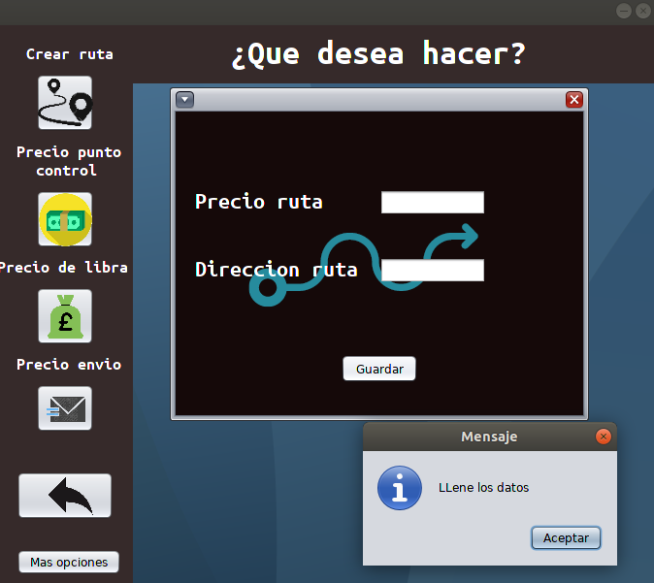
Acá se muestra una previa visualización de las operaciones que puede hacer el administrador, dado cualquier error se presenta un mensaje cuando los datos no son validos.

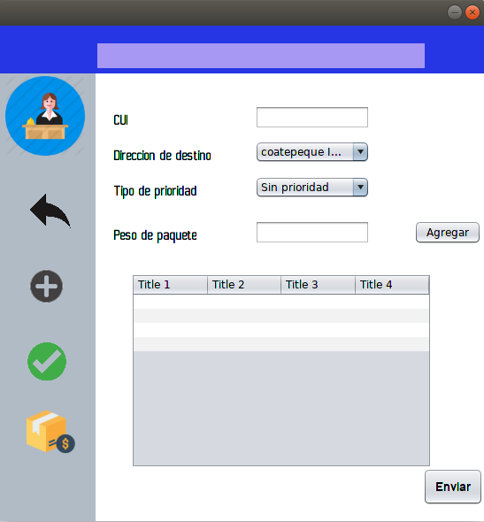
El siguiente tipo de usuario es el de recepcionista, el cual permite el ingreso de paquetes y registro de clientes así como consultas de paquetes a petición del cliente.
Ademas se proporcionan la facturación de dicho registro de paquetes.

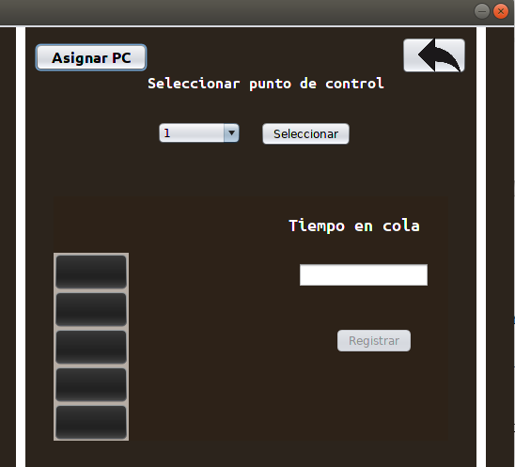
Como ultimo tipo de usuario, es el operador, donde lo único que hace es operar sobre los paquetes registrando el tiempo que ha estado en el punto de control, se debe saber que un punto de control solo puede estar asignado a un usuario operador.

El operador puede asignarse un punto de control, dando click en el botón Asignar PC.

- Reportes.

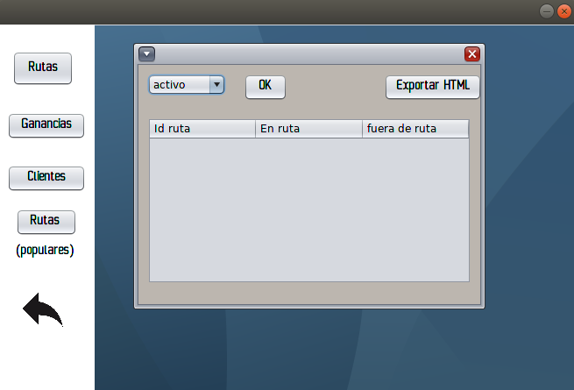
La sección de reportes solo puede ser accedida por los administradores, en esta sección se tiene disponible 4 clases de reportes, además se tiene incluida la opción de Exportar a html para tener una mejor visualización.

